

ESTADO DE SERGIPE

CÂMARA MUNICIPAL DE ARACAJU

INDICAÇÃO ______/2024

Autoria: BIGODE DO SANTA MARIA

Senhor Presidente,

Venho, por meio desta, solicitar a instalação de iluminação pública na Travessa Selva, localizada no Mosqueiro, nesta cidade.
A ausência de iluminação adequada nesta via tem causado grande preocupação entre os moradores, principalmente em relação à segurança e à qualidade de vida. A falta de luz adequada aumenta a vulnerabilidade a assaltos e outros tipos de violência, além de dificultar a mobilidade dos residentes durante a noite.
A instalação de postes de iluminação pública é fundamental para garantir a segurança dos transeuntes e motoristas, bem como para melhorar a visibilidade e a estética da área.
Portanto, peço gentilmente que essa solicitação seja atendida com urgência, a fim de proporcionar um ambiente mais seguro e confortável para todos os moradores e frequentadores da Travessa Selva.
Indico à Mesa, na forma Regimental, que esta propositura seja encaminhada ao Poder Executivo, para que, por meio da Prefeitura Municipal de Aracaju, instalação de iluminação na Travessa Selva, localizada no Mosqueiro, nesta urbe.
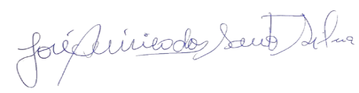
Palácio Graccho Cardoso, Aracaju/SE, 26 de junho de 2024.

BIGODE DO SANTA MARIA
Vereador

